已完成：

1、首页运行任务的点击，显示详情，并且显示运行结果。

2、所有页面的加载选项已正确加载，并且选项的bug处理了一大部分，还有可能未点到的。

3、仪表盘新建时间图之前的bug处理完成，能正确新增，分组也正确新增。

4、数据源页面编辑选项正确加载出来

5、数据源页面下载、编辑、查询功能bug处理完成，能正确运行。

6、登录用户正确退出之后登录不报错。

未完成：

1. 确定一下首页任务数是否需要跳转其他页面（目前鼠标放上去显示任务量以及名字，鼠标移开消失）

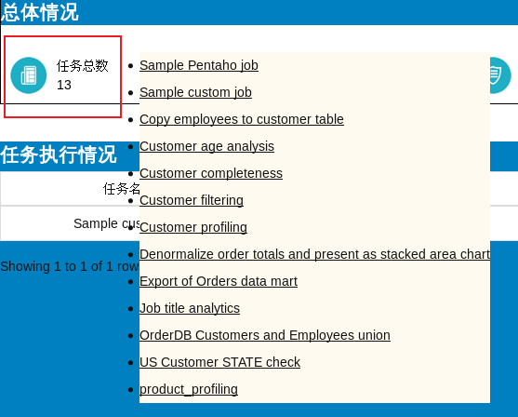

1. 排程页面更多按钮

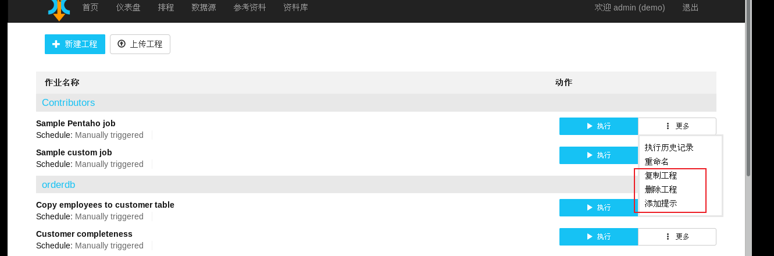 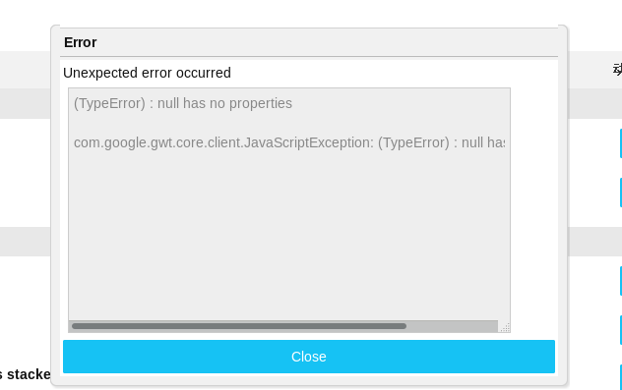

复制，删除，添加都会报错。

1. 排程页面，查看执行历史记录显示有所有内容为空 -- 首页的执行历史记录则显示正常。

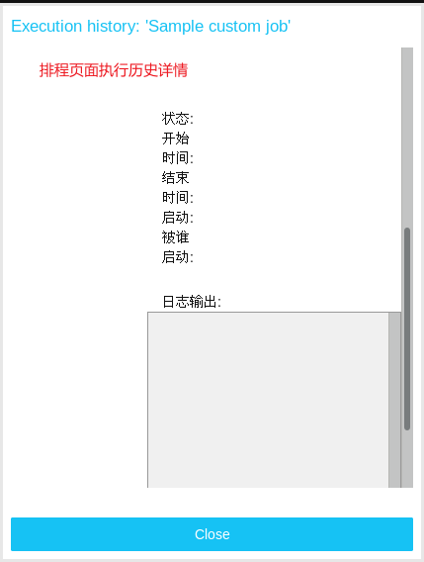 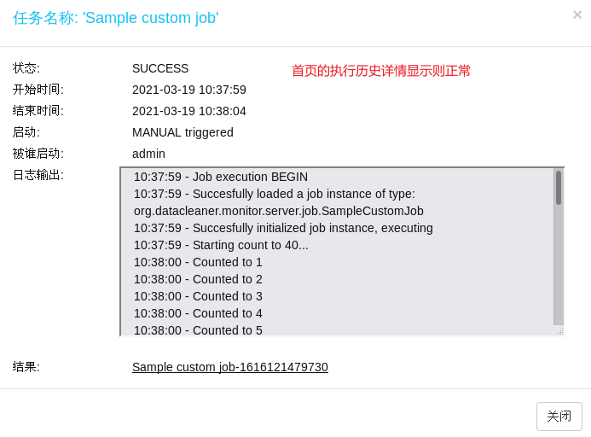

1. 资料库页面上传，不选文件或者文件格式错误报错，导致系统崩溃，需要重启

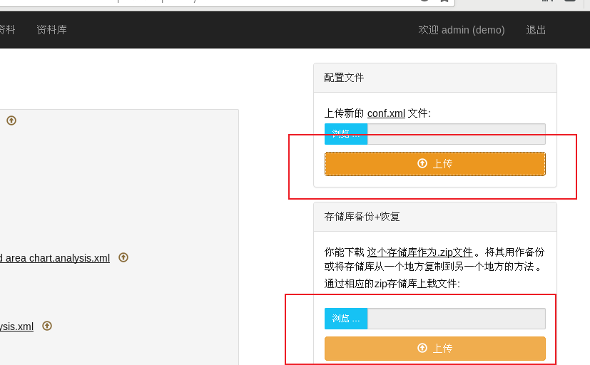

1、上传任务的时候报错上传失败，但实际上传成功了（排程--上传工程）。2、注册数据源，字典的时候里面是乱码，不知道该填什么内容